Valovi i svjetlost

1. Valovi prenose _________________________ .

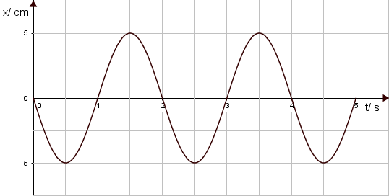
2. Na slici naznači :

- brijegove
- dolove
- valnu duljinu
- amplitudu

Val na slici je ......................................... val.

3. a) Val na slici je ...................................................................... val.
longitudinalni / transvezralni
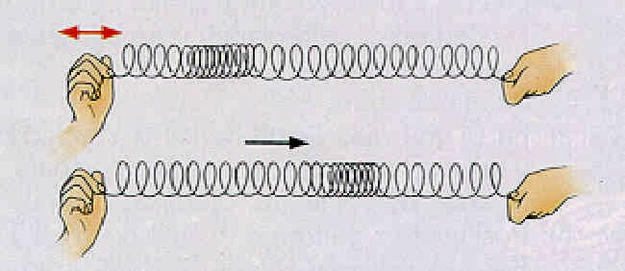

b) Crna strelica pokazuje ................................................................................................... , a crvena ................................................................................................................. .

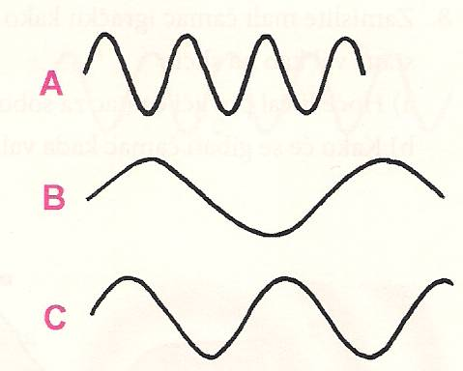
5. Koji val ima
a)najveću frekvenciju
b) najveću valnu duljinu

6. Na crtežima označi valnu zraku i valnu duljinu vala i napiši kakvi su to valovi.

7. Razvrstajte tijela prema tome jesu li primarni ili sekundarni izvori svjetlosti:
Sunce, Mjesec, ogledalo, svijeća
primarni ..........................................
sekundarni ...........................................

8. Spojite pojmove s njihovim značenjem:
primarni izvor svjetlosti svako prozirno tijelo kojim se širi svjetlost
sekundarni izvor svjetlosti vrlo uzak svjetlosni snop
optičko sredstvo nastaje zbog prvocrtnog širenja
sjena tamno tijelo koje reflektira svjetlost
svjetlosna zraka tijela koja svijetle sama od sebe

9. Zrcalo je ............................... površina koja ................................. svjetlost.

10. Svjetlosna zraka upada na ravno zrcalo.

- Koliki je upadni kut?
- Koliki je kut odbijanja? 35°
- Nacrtajte odbijenu svjetlosnu zraku.
- Koliki je kut između upadne i odbijene
zrake svjetlosti na slici?

11. Navedena zakrivljena zrcala razvrstajte prema tome je li riječ o udubljenom ili
izbočenom zrcalu:
satelitska antena, zrcalo u prometu, zubarsko zrcalo, retrovizor
udubljeno zrcalo ........................................................................................................
izbočeno zrcalo ...........................................................................................................

12. Kad na udubljeno zrcalo padne paralelni snop svjetlosnih zraka sve odbijene zrake
prolaze kroz ................................................................................. .

